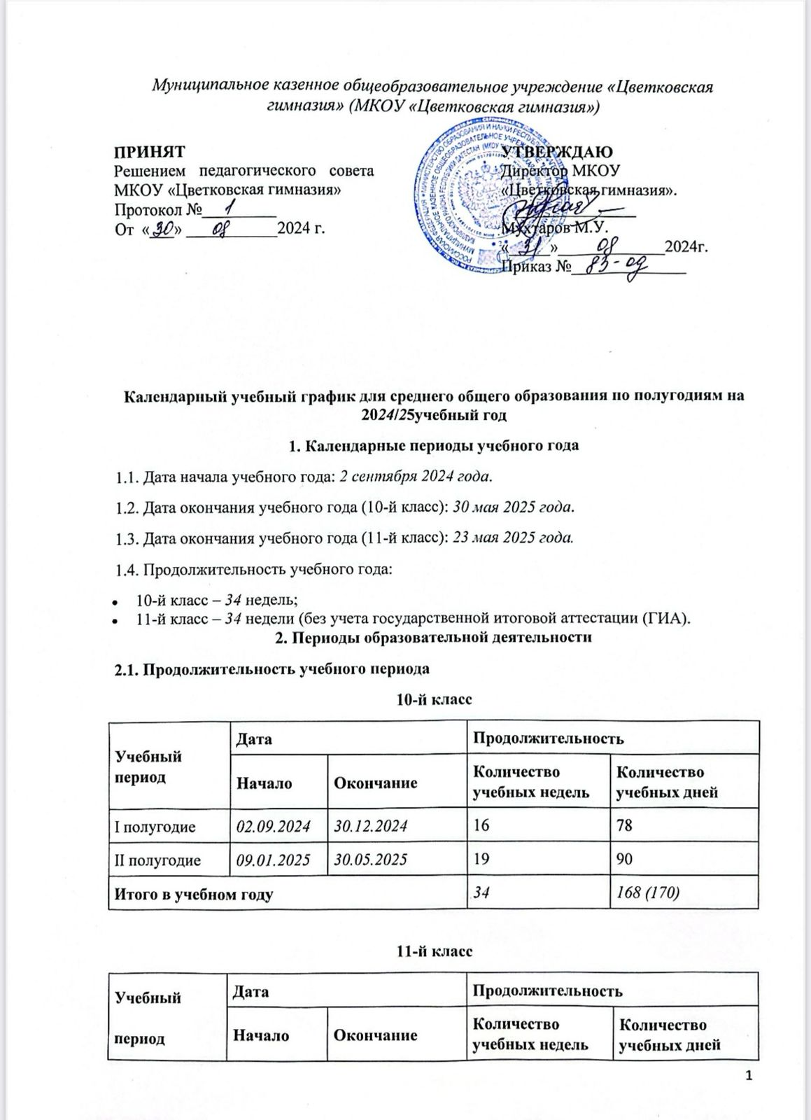

Муниципальное казенное общеобразовательное учреждение «Цветковская гимназия» (МКОУ «Цветковская гимназия»)

|  |  |  |
| --- | --- | --- |
| **ПРИНЯТ**  Решением педагогического совета МКОУ «Цветковская гимназия»  Протокол №_________  От «___» ___________2024 г. |  | **УТВЕРЖДАЮ**  Директор МКОУ  «Цветковская гимназия».  _______________  Мухтаров М.У.  «_____»_____________2024г.  Приказ №______________ |

**Календарный учебный график для среднего общего образования по полугодиям на 20*24*/*2*5учебный год**

**1. Календарные периоды учебного года**

1.1. Дата начала учебного года: *2 сентября 2024 года*.

1.2. Дата окончания учебного года (10-й класс): *30 мая 2025 года*.

1.3. Дата окончания учебного года (11-й класс): *23 мая 2025 года.*

1.4. Продолжительность учебного года:

* 10-й класс – *34* недель;
* 11-й класс – *34* недели (без учета государственной итоговой аттестации (ГИА).

**2. Периоды образовательной деятельности**

**2.1. Продолжительность учебного периода**

**10-й класс**

|  |  |  |  |  |
| --- | --- | --- | --- | --- |
| **Учебный период** | **Дата** | | **Продолжительность** | |
| **Начало** | **Окончание** | **Количество учебных недель** | **Количество учебных дней** |
| I полугодие | *02.09.2024* | *30.12.2024* | 16 | 78 |
| II полугодие | *09.01.2025* | *30.05.2025* | 19 | 90 |
| **Итого в учебном году** | | | *34* | *168 (170)* |

**11-й класс**

|  |  |  |  |  |
| --- | --- | --- | --- | --- |
| **Учебный**  **период** | **Дата** | | **Продолжительность** | |
| **Начало** | **Окончание** | **Количество учебных недель** | **Количество учебных дней** |
| I полугодие | *02.09.2024* | *30.12.2024* | 16 | 78 |
| II полугодие | *09.01.2025* | *23.05.2025* | 18 | 85 |
| **Итого в учебном году без учета ГИА\*** | | | *34* | *163 (170)* |

*Сроки проведения ГИА обучающихся устанавливают Минпросвещения и Рособрнадзор.

**2.2. Продолжительность каникул, праздничных и выходных дней**

|  |  |  |  |
| --- | --- | --- | --- |
| **Каникулярный период** | **Дата** | | **Продолжительность каникул, праздничных и выходных дней в календарных днях** |
| **Начало** | **Окончание** |
| Осенние каникулы | *01.11.2024* | *10.11.2024* | *10* |
| Зимние каникулы | *30.12.2024* | *08.01.2025* | *10* |
| Весенние каникулы | *24.03.2025* | *02.04.2025* | *10* |
| **Итого** | | | *30* |
| Летние каникулы | *23.05.2025* | *31.08.2025* | *92* |
| Праздничные дни | | | *6* |
| Выходные дни | | | *39* |

*Для обучающихся 11-х классов учебный год завершается в соответствии с расписанием ГИА.

**В календарном учебном графике период летних каникул определен примерно.

**3. Режим работы образовательной организации**

|  |  |
| --- | --- |
| Период учебной деятельности | *2024/2025 учебный год* |
| Учебная неделя (дней) | *5* |
| Учебные смены: | *1я смена – с 08:00 до 14:05* |
| Урок (минут) | *40* |
| Перерыв (минут) | *5–15* |
| Индивидуальное обучение на дому | *5 учебных дней в неделю, продолжительность урока – 40 мин, перемена – 15мин.* |
| Трудовая практика по программе трудового обучения | *с 01 июня* |
| Периодичность промежуточной аттестации | *1 раз в год* |
| Родительские собрания | *проводятся по плану гимназии, не реже 4-х раз в год* |
| Дополнительное образование (кружки и секции) | *С 14:00* |

**4. Распределение образовательной недельной нагрузки**

|  |  |  |
| --- | --- | --- |
| **Образовательная деятельность** | **Недельная нагрузка в академических часах** | |
| **10-е классы** | **11-е классы** |
| Урочная | *34* | *34* |
| Внеурочная | *5* | *5* |  |  |  |

**5. Расписание звонков и перемен**

**10–11-е классы**

|  |  |  |  |
| --- | --- | --- | --- |
| Урок | Продолжительность урока | | Продолжительность перемены |
| *1-й* | 8:00 | 8:40 | 5 минут |
| *2-й* | 8:45 | 9:25 | 5 минут |
| *3-й* | 9:30 | 10:10 | 5 минут |
| *4-й* | 10:15 | 10.55 | 5 минут |
| *5-й* | 11:00 | 11.40 | 5 минут |
| *6-й* | 11.45 | 12.25 | 20 минут |
| *7-й* | 12.45 | 13.25 | 5 мин |
| *8-й* | 13.30 | 14.10 |  |
| *Перерыв между уроками и занятиями внеурочной деятельности – 30 минут* | | | |  | 14:00 |  |
| *Внеурочная деятельность* | *С 14:40* | | *–* |

**6. Организация промежуточной аттестации**

Промежуточная аттестация в 10-11-х классах проводится с *20 апреля 2025 года* по *23 мая 2025 года* без прекращения образовательной деятельности по всем предметам учебного плана. График проведения промежуточной аттестации утверждается приказом по гимназии за две не недели до начала аттестации.